1. Bản đồ địa hình và khoáng sản

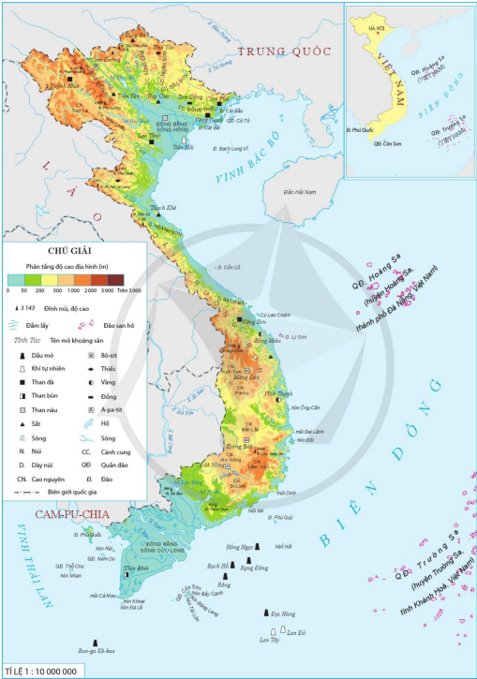

1. Bản đồ sông ngòi Việt Nam

